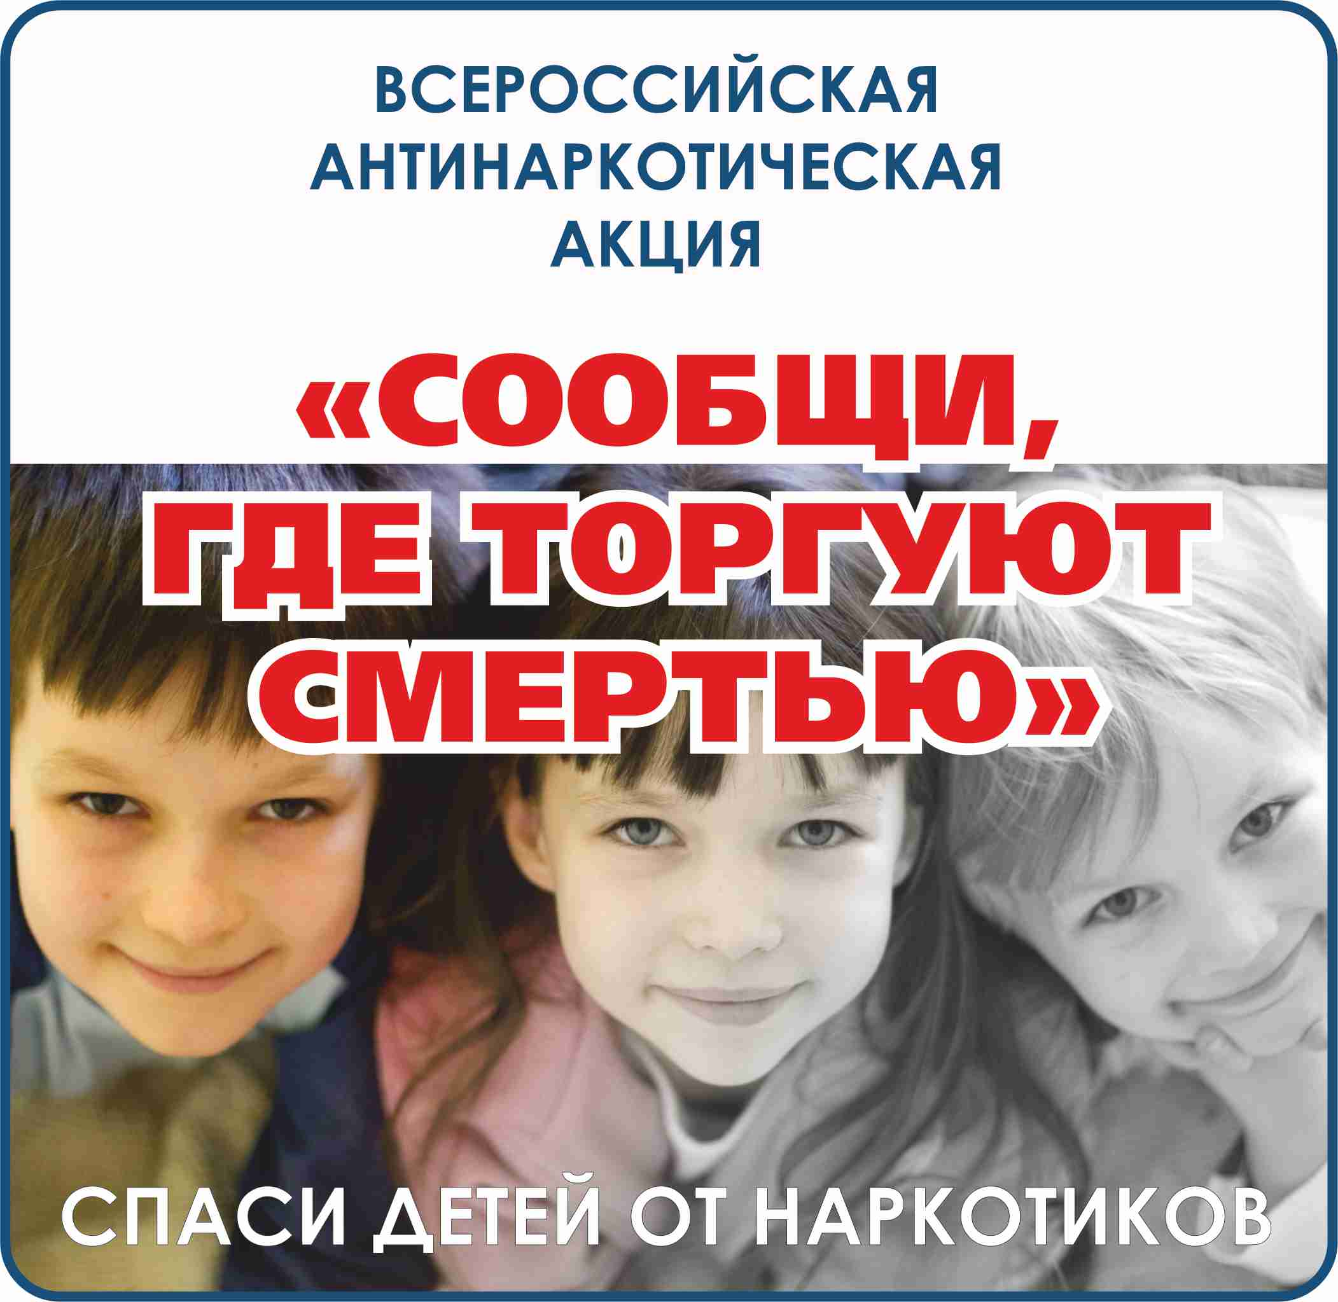

[«Сообщи, где торгуют смертью»](http://xn--19-6kc3bfr2e.xn--80acgfbsl1azdqr.xn--p1ai/news/item/635)

Уважаемые родители, обучающиеся и педагоги!

**С 12 по 23 ноября 2018 года проводится второй этап Всероссийской акции «Сообщи, где торгуют смертью»**

  В информационных сообщениях сообщать можно о любых источниках сбыта наркотических средств и психоактивных веществ: «закладках», лицах, продающих наркотики, и хозяевах наркопритонов, надписях на фасадах зданий и сооружений, интернет ресурсах и т.д.

Телефоны:

Управления МВД России по городу Екатеринбургу - тел. (999) 368-04-97),

муниципальной «горячей линии»:

(343) 354-57-25 (в будни с 9 до 17.00),

(343) 251-29-04 (в будни с 9 до 16.00),

(343) 295-14-90 (в будни с 13 до 17.00),

(343) 385-73-83 (ежедневно, круглосуточно).